BÁO CÁO LUỒNG HOẠT ĐỘNG HỆ THỐNG ePath
Ngày tạo: 18/7/2026
Hệ thống ePath là nền tảng đào tạo nội bộ giúp doanh nghiệp số hoá
quá trình đào tạo nhân viên. Báo cáo này mô tả ba quy trình nghiệp vụ chính:
(1) Quy trình tạo và giao tài liệu, (2) Quy trình học viên xem tài liệu và
hoàn thành khóa học, (3) Quy trình quản lý hệ thống dành cho quản trị viên
và lãnh đạo. Mỗi quy trình được minh hoạ bằng sơ đồ trực quan.

1. TỔNG QUAN HỆ THỐNG
Hệ thống phục vụ ba nhóm người dùng chính:
- Quản trị viên (Admin): tạo và quản lý nội dung đào tạo, quản lý tài khoản người dùng.
- Học viên (User): truy cập chương trình được giao, xem video, đọc tài liệu, làm bài kiểm tra.
- Quản lý / Lãnh đạo (Leader): theo dõi tiến độ học tập của nhân viên, xem báo cáo tổng hợp.
Mọi tài liệu sau khi được Admin đăng tải sẽ được lưu trữ tập trung và phân phối theo phân quyền. Hệ thống tự động ghi nhận quá trình học của từng học viên để phục vụ báo cáo.

2. QUY TRÌNH TẠO VÀ GIAO TÀI LIỆU
Quy trình do Admin thực hiện, bắt đầu từ việc tạo chương trình đào tạo, đến tải tài liệu lên hệ thống, và kết thúc bằng việc giao chương trình cho học viên cụ thể.
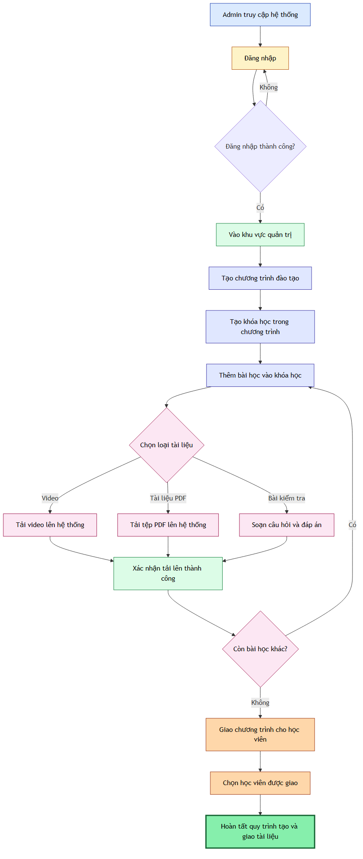
Sơ đồ 1: Quy trình tạo và giao tài liệu.
Các bước chính:
- Bước 1 — Đăng nhập: Admin truy cập hệ thống bằng tài khoản được cấp.
- Bước 2 — Tạo chương trình đào tạo: đặt tên, mô tả, thời hạn áp dụng.
- Bước 3 — Tạo khóa học trong chương trình: mỗi chương trình có thể gồm nhiều khóa học.
- Bước 4 — Thêm bài học cho mỗi khóa học: video giảng, tài liệu PDF, hoặc bài kiểm tra.
- Bước 5 — Tải tệp lên hệ thống: video và PDF được đăng tải và lưu trữ tập trung.
- Bước 6 — Soạn bài kiểm tra (nếu có): tạo câu hỏi, đáp án và điểm đạt.
- Bước 7 — Giao chương trình cho học viên: chọn người hoặc nhóm người được phép truy cập.
Sau khi hoàn tất, học viên được giao sẽ nhìn thấy chương trình trong trang cá nhân của họ.

3. QUY TRÌNH HỌC VIÊN XEM TÀI LIỆU
Quy trình do học viên thực hiện — từ lúc đăng nhập đến khi hoàn thành chương trình và nhận chứng nhận.
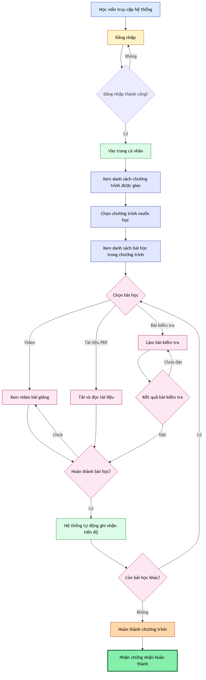
Sơ đồ 2: Quy trình học viên xem tài liệu và hoàn thành khóa học.
Các bước chính:
- Bước 1 — Đăng nhập vào hệ thống.
- Bước 2 — Xem danh sách chương trình được giao trong trang cá nhân.
- Bước 3 — Chọn chương trình muốn học, sau đó chọn bài học cụ thể.
- Bước 4 — Xem nội dung bài học: video bài giảng, tài liệu PDF, hoặc làm bài kiểm tra.
- Bước 5 — Hoàn thành bài học: hệ thống tự động ghi nhận tiến độ.
- Bước 6 — Nếu có bài kiểm tra: làm bài, nộp bài và xem kết quả. Nếu chưa đạt có thể làm lại.
- Bước 7 — Hoàn thành tất cả bài học trong chương trình → nhận chứng nhận hoàn thành.
Mọi hoạt động xem tài liệu và làm bài kiểm tra đều được hệ thống ghi lại để phục vụ báo cáo cho lãnh đạo.

4. QUY TRÌNH QUẢN LÝ HỆ THỐNG
Quy trình dành cho Quản trị viên (quản lý nội dung, người dùng) và Lãnh đạo (theo dõi báo cáo).
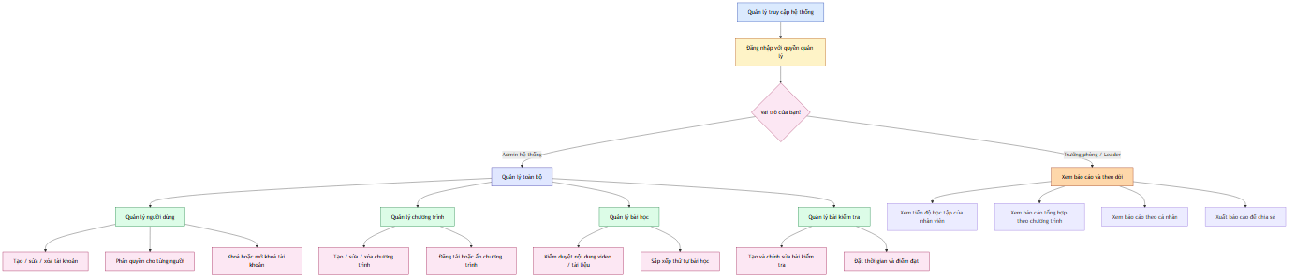
Sơ đồ 3: Quy trình quản lý hệ thống.
Đối với Quản trị viên (Admin):
- Quản lý người dùng: tạo tài khoản mới, phân quyền, khoá / mở khoá tài khoản.
- Quản lý chương trình: tạo, chỉnh sửa, ẩn hoặc xoá chương trình đào tạo.
- Quản lý bài học: kiểm duyệt nội dung video / tài liệu, sắp xếp thứ tự bài học.
- Quản lý bài kiểm tra: tạo và chỉnh sửa đề thi, đặt thời gian và điểm đạt.
Đối với Lãnh đạo (Leader):
- Xem tiến độ học tập của từng nhân viên.
- Xem báo cáo tổng hợp theo chương trình.
- Xem báo cáo chi tiết theo từng cá nhân.
- Xuất báo cáo để chia sẻ với các bên liên quan.
Báo cáo được cập nhật theo thời gian thực, phản ánh đúng tiến độ học tập của từng học viên.

